Игрушки и психологическое развитие ребёнка:

рациональность выбора

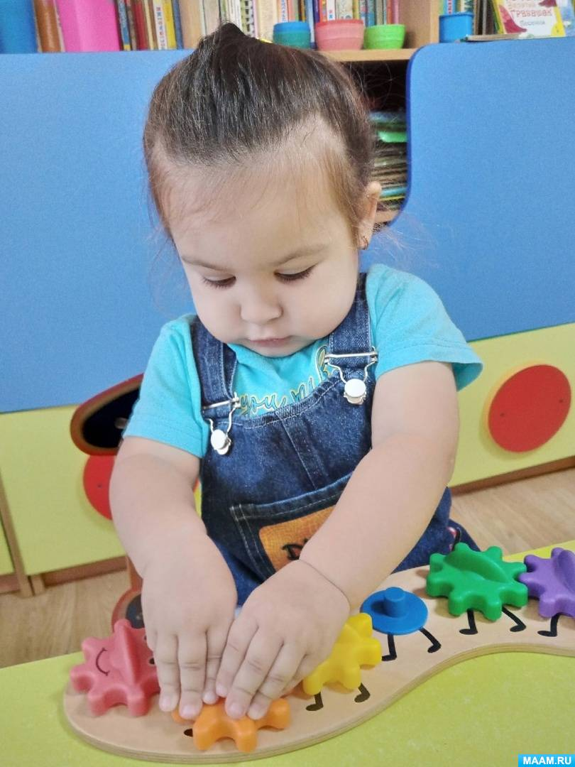

Выбор игрушек для ребёнка — важная задача для родителей. Игрушки не только способствуют физическому и умственному развитию, но и оказывают значительное влияние на эмоциональное и психологическое состояние малыша. В этой консультации мы рассмотрим, какие игрушки полезны для разных возрастных групп и как они могут влиять на развитие ребёнка.

Младенцы (до 1 года)
В этом возрасте дети учатся взаимодействовать с предметами, развивают мелкую моторику и координацию движений. Игрушки для младенцев должны быть безопасными, яркими и простыми в использовании. Например: погремушки; мягкие игрушки; прорезыватели; развивающие коврики с различными текстурами и звуками.
Ранний возраст (1–3 года)
В этот период дети активно познают мир, развивают речь и социальные навыки. Игрушки должны способствовать развитию воображения, мелкой моторики и координации движений. Например:
куклы и игрушечная посуда для игры в «дочки-матери»; машинки, кубики, конструкторы; пальчиковые куклы и наборы для ролевых игр; музыкальные инструменты.
Дошкольники (3–6 лет)
В этом возрасте дети начинают развивать познавательный интерес, творческие способности, логическое мышление и социальные навыки. Игрушки должны помогать им в этом процессе. Например:конструкторы и пазлы; наборы для рисования, лепки, аппликации;настольные игры; ролевые игры (например, наборы доктора, магазина, кухни).
Важность качества и безопасности игрушек
При выборе игрушек важно обращать внимание на их качество и безопасность. Игрушки должны быть изготовлены из безопасных материалов, не иметь мелких деталей, которые ребёнок может проглотить, и конечно соответствовать возрасту ребёнка.

Роль игрушек в эмоциональном развитии
Игрушки помогают ребёнку выражать свои эмоции, справляться со стрессом и развивать эмпатию. Например, мягкие игрушки могут стать для ребёнка источником утешения и поддержки, а ролевые игры — помочь ему понять эмоции других людей, учиться дружить и играть в команде.

Как избежать переизбытка игрушек
Слишком большое количество игрушек может привести к тому, что ребёнок потеряет интерес к ним или не сможет сосредоточиться на игре. Выбирайте игрушки, которые соответствуют интересам и потребностям ребёнка, и периодически убирайте некоторые из них, чтобы поддерживать интерес.
Советы для родителей
Наблюдайте за интересами ребёнка и выбирайте игрушки, соответствующие его возрасту и развитию; обсуждайте с ребёнком его игры, задавайте вопросы о том, что он делает и почему; вместе играйте с ребёнком, это поможет укрепить вашу связь и развить социальные навыки малыша.
Выбор игрушек — это не только вопрос практичности, но и возможность поддержать психологическое развитие ребёнка.

Подготовила педагог-психолог МАДОУ №524
Шатунова Е.Л.

